**Requirements Document**

ระบบซื้อขายสินค้าที่เกี่ยวกับ BNK48

1. **ลักษณะการทำงานของระบบปัจจุบัน**
2. รายละเอียดของระบบงานที่กำลังจะพัฒนา

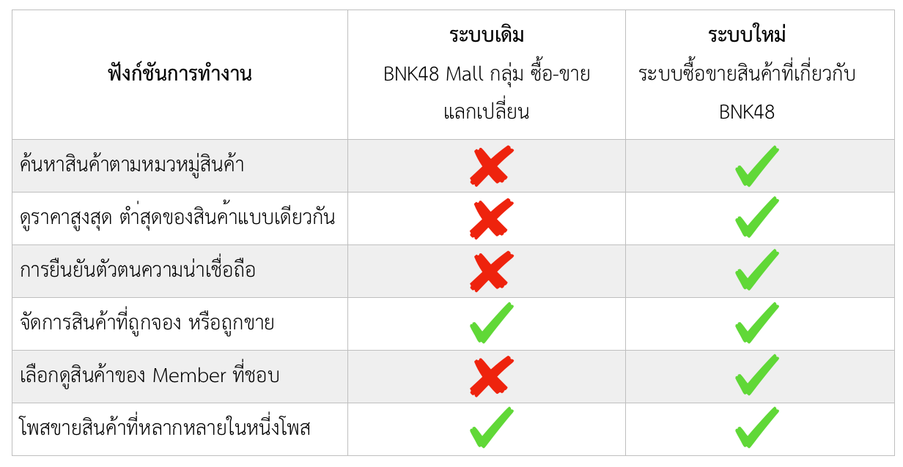

1. ขั้นตอนการทำงานปัจจุบัน

ผู้ซื้อ ผู้ขาย

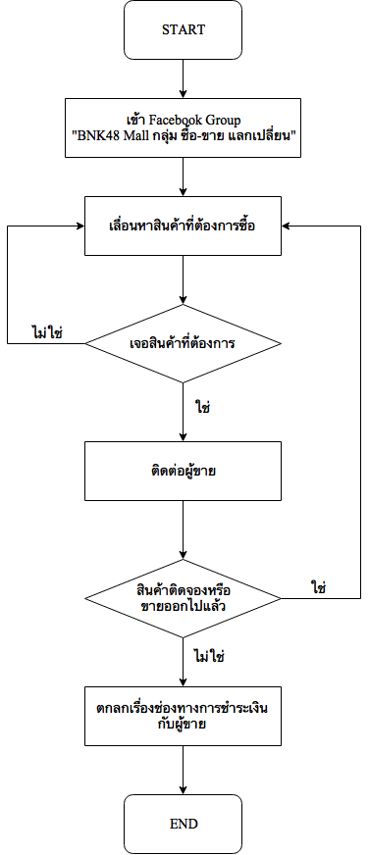 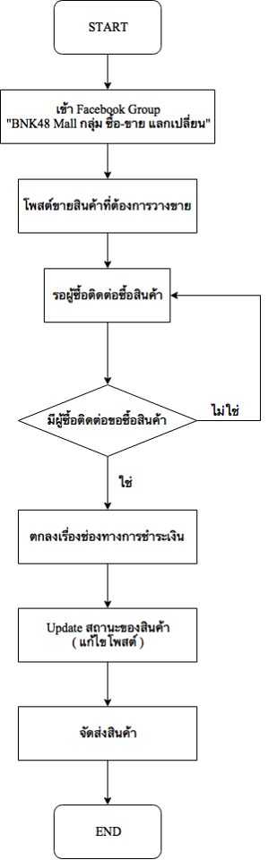

1. กฎเกณฑ์ในการทำงาน (Business rules) รวมทั้งเงื่อนไขต่างๆ (Constraints)
2. สมัครสมาชิก Facebook (ในกรณีที่ยังไม่มีบัญชี Facebook)
3. ขอเข้าร่วม กลุ่ม BNK48 Mall กลุ่ม ซื้อ-ขาย แลกเปลี่ยน
4. ผู้ที่สามารถอนุมัติให้เข้ากลุ่มได้ มีแค่ Admin ของกลุ่ม
5. ส่วนงานที่เกี่ยวข้องในการทำงาน

ภาพด้านล่างแสดง Use Case Diagram ของระบบเก่า (กลุ่ม BNK48 Mall กลุ่ม ซื้อ-ขายแลกเปลี่ยน)

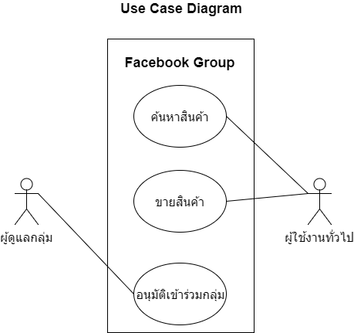

1. **ปัญหาของระบบงานในปัจจุบัน**
   * ระบบไม่สามารถค้นหาสินค้าตามหมวดหมู่ได้
   * ระบบไม่สามารถแสดงสินค้าที่เฉพาะของสมาชิกวง BNK48 (Member) ที่ผู้ซื้อกดติดตามได้
   * ระบบไม่สามารถค้นหาสินค้าตามขอบเขตของราคาได้
   * ระบบไม่สามารถให้ข้อมูลเกี่ยวกับราคาของสินค้าในรูปแบบของกราฟราคาเฉลี่ยในตลาด ราคา ต่ำสุด สูงสุด และสถิติราคาย้อนหลัง
   * ไม่สามารถยืนยันตัวตนที่แท้จริงของผู้ซื้อหรือผู้ขายได้ ทำให้เกิดการฉ้อโกง
   * ระบบไม่มีการจัดการสินค้าที่ถูกจอง หรือถูกขายได้
   * ระบบไม่มีระบบย่อยที่ช่วยแนะนำสินค้าที่น่าสนใจให้กับผู้ซื้อ (Recommendation system)
2. **วิเคราะห์ความต้องการของระบบใหม่ที่จะพัฒนา**
3. ลักษณะระบบงานที่ต้องการ
   * ระบบสามารถค้นหาสินค้าตามหมวดหมู่ได้
   * ระบบสามารถแสดงสินค้าที่เฉพาะของสมาชิกวง BNK48 (Member) ที่ผู้ซื้อกดติดตามได้
   * ระบบสามารถค้นหาสินค้าตามขอบเขตของราคาได้
   * ระบบสามารถให้ข้อมูลเกี่ยวกับราคาของสินค้าในรูปแบบของกราฟราคาเฉลี่ยในตลาด ราคาต่ำสุด สูงสุด และสถิติราคาย้อนหลัง
   * การสมัครสมาชิกโดยการยืนยันตัวตนด้วยข้อมูลที่น่าเชื่อถืออย่างบัตรประชาชน
   * ระบบมีส่วนในให้คะแนนเครดิตผู้ขายได้
   * ระบบมีการจัดการสินค้าที่ถูกจอง หรือถูกขายได้
   * ระบบมีระบบย่อยที่ช่วยแนะนำสินค้าที่น่าสนใจให้กับผู้ซื้อ (Recommendation system)
4. ฟังก์ชันการทำงานของระบบงาน (Functional requirements)

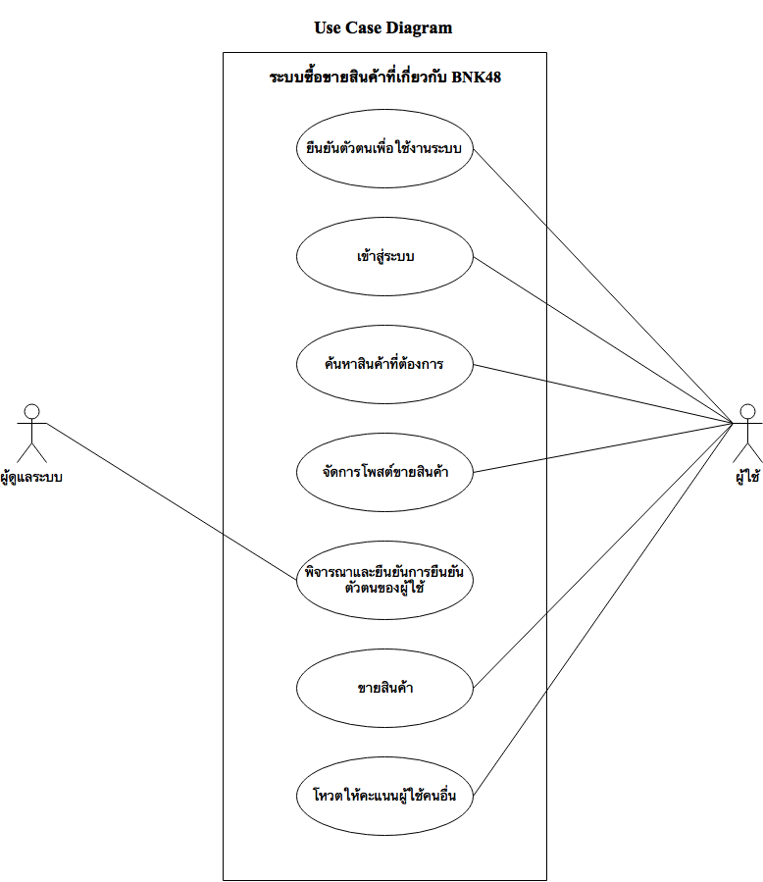

**ภาพแสดง Use Case Diagram ของระบบซื้อขายสินค้าเกี่ยวกับ BNK48**

* **ค้นหาสินค้าที่ต้องการ**

ผู้ใช้สามารถค้นหาสินค้าตามหมวดหมู่และเฉพาะสมาชิกวง BNK48 แต่ละคนได้

* **ยืนยันตัวตนเพื่อใช้งานระบบ**

ผู้ใช้ต้องยืนยันตัวตนโดยใช้บัตรประจำตัวประชาชน เพื่อที่จะสามารถโพสต์ขายสินค้าได้

* **ขายสินค้า**

ผู้ใช้โพสต์ขายสินค้า

* **โหวตให้คะแนนผู้ใช้คนอื่น**

ผู้ใช้สามารถโหวตคะแนนให้กับผู้ใช้คนอื่นได้ สาเหตุที่โหวตอาจจะมาจากการพูดคุยซื้อขายที่เป็นมิตร จัดส่งของรวดเร็ว เป็นต้น

* **จัดการโพสต์ขายสินค้า**

ผู้ใช้สามารถจัดการกับโพสต์ขายสินค้าของตนได้ เช่น อัพเดตสถานะสินค้า ลบหรือเพิ่มสินค้า เป็นต้น

* **พิจารณาแบะยืนยันการยืนยันตัวตนของผู้ใช้**

ผู้ดูแลระบบพิจารณาและยืนยันคำร้องขอการยืนยันตัวตนของผู้ใช้

* **เข้าสู่ระบบ**

ผู้ใช้จำเป็นจะต้องเข้าสู่ระบบ เพื่อที่จะสามารถติดต่อซื้อและโพสต์ขายสินค้าได้

3. ความต้องการจัดเก็บข้อมูล (Data requirements) ความสัมพันธ์ระหว่างข้อมูล

* ข้อมูลผู้ใช้ทั่วไป ประกอบด้วย ชื่อ, นามสกุล, เพศ, อายุ, ที่อยู่, phone, email, Facebook,

เลขประจำตัวประชาชน, คะแนนเครดิตการซื้อขาย

* ข้อมูลของสินค้า ประกอบด้วย ประเภทสินค้า, ชื่อสมาชิกที่เกี่ยวข้องกับสินค้า, ราคา,

สถานะของสินค้า

* โพสต์ขายสินค้า ประกอบด้วย ช่องทางการขนส่ง, ช่องทางการชำระเงิน, เวลาโพสต์, ชื่อผู้ขาย, รูปตัวอย่างสินค้า
* สมาชิกของ BNK48 ประกอบด้วย รุ่น, ชื่อเล่น, ชื่อจริง